TALLERES
- Que es ordenamiento territorial
- Como se da en tu barrio, Medellín y Colombia
- Que significan los siguientes términos : Federalismo, Centralismo y Descentralización
- Compara el mapa de Colombia de 1886 con el mapa actual. Luego responde lo siguiente:
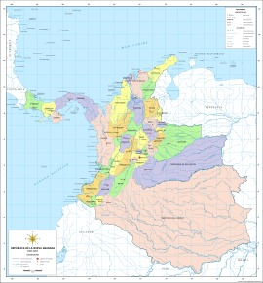
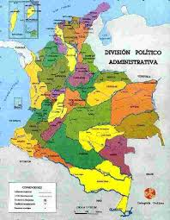
Que nuevas divisiones territoriales aparecieron en 1991 y qué relación tiene dicha división con el proceso de centralización
Qué relación puede existir entre las nuevas identidades departamentales y las antiguas identidades regionales
Por qué razón el tamaño del territorio del país es diferente al que había en 1886. Explica tu respuesta.
- Durante las épocas colonial y republicana se fueron construyendo las tipologías regionales que conforman hoy la nacionalidad colombiana. Escribe algunas particularidades culturales de cada región
A Región insular
B. Región Amazonia
C. Región Pacifica
D. Región Andina
E. Región Caribe
F Región Orinoquia
- Cuales crees que son las causas geográficas e históricas que explican la presencia de regiones en nuestro país
- Cuál es la relación que existe entre estas regiones y los procesos de colonización.
- Cuáles son las regiones que presentan el mayor desarrollo y cuales presentan el menor. Por qué crees que se da este fenómeno.
- Realiza un plegable de la Región Andina tocando todos los aspectos: político, económico, social y cultural
- Lee y compara los siguientes textos de las constituciones políticas de Colombia de 1886 y de 1991. Y contesta:
Nota: Constitución de 1886: Articulo 3 y 4. Constitución de 1991: Artículo 101 y 102
- Por qué crees que los artículos referentes al territorio eran los primeros en la Constitución de 1886 y luego en la de 1991, se consideran mucho más adelante.
- Consideras importante o necesario que la Constitución establezca límites para el territorio. Porque.
- Teniendo en cuenta la forma como se expresan los artículos leídos, elabora tu propia delimitación territorial para el barrio, la ciudad o el departamento donde vives.
- Que problemas se busca solucionar con la planificación territorial.
- Escribe un ensayo de tres páginas sobre “TERRITORIO COLOMBIANO”.

